后勤管理处党总支召开总支委员会会议
3月10日下午，后勤管理处党总支在行政楼A115召开总支委员会会议，研究部署党建工作。党总支书记主持会议，党总支委员、理论学习组中心组成员、各支部书记参加会议。
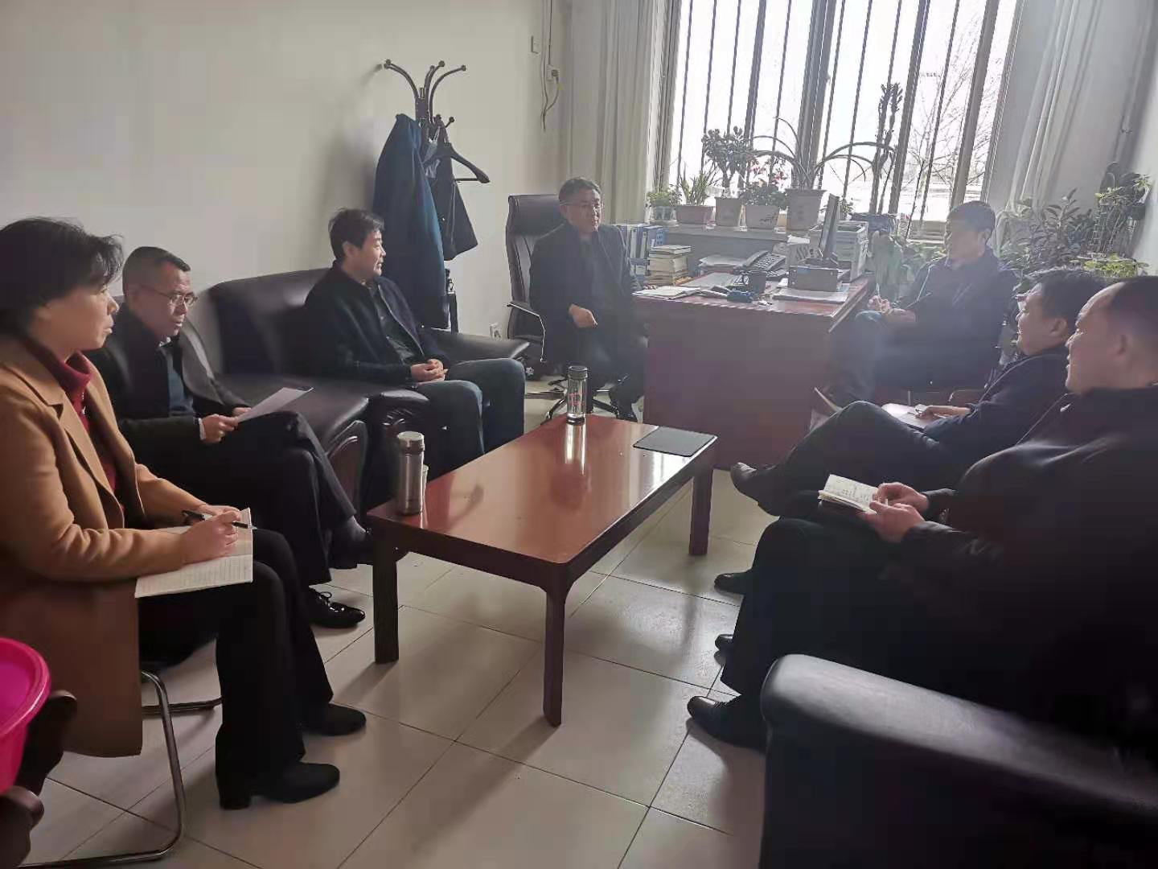

会议学习了习近平参加青海代表团讲话精神：中共中央总书记、国家主席、中央军委主席习近平3月7日下午在参加十三届全国人大四次会议青海代表团审议时强调，高质量发展是“十四五”乃至更长时期我国经济社会发展的主题，关系我国社会主义现代化建设全局。高质量发展不只是一个经济要求，而是对经济社会发展方方面面的总要求；不是只对经济发达地区的要求，而是所有地区发展都必须贯彻的要求；不是一时一事的要求，而是必须长期坚持的要求。各地区要结合实际情况，因地制宜、扬长补短，走出适合本地区实际的高质量发展之路。要始终把最广大人民根本利益放在心上，坚定不移增进民生福祉，把高质量发展同满足人民美好生活需要紧密结合起来，推动坚持生态优先、推动高质量发展、创造高品质生活有机结合、相得益彰。
会议就本学期党建工作进行了部署，传达了学校《关于开展“我和我的支部”微视频制作报送的通知》，会议要求，各支部要按照通知精神，积极参与“我和我的支部”微视频制活动。
会议研究定于2021年3月12日上午举办“绿化校园主题党日活动”，活动以支部为单位进行，责成相关人员做好活动策划及准备工作。

